*Cahier des charges*

Nom de l'entreprise: **FcommeFleurs**

Nom du projet: **www.fcommefleurs.com**

Personne à contacter de l'entreprise: **Frédéric Ristorto ou Laetitia**

Adresse: **3 Bd du Président Wilson, 06600 Antibes**

#### Tel: 04 93 74 12 88

Email:

A. L'entreprise

A 1-Présentation de l'entreprise.

A 2-Les objectifs du site

A 3-Les cibles clients

A 4-Les objectifs quantitatifs

A 5-Périmètre du projet

B. Graphisme et ergonomie

B 1-Charte graphique

C. Diagrammes UML

C 1-Diagramme package

C. 2-Diagramme de cas d'utilisation

C 3-Diagramme de classes

C 4-Diagramme d'activité

D. Specificité et livrables

D 1-Contenu du site

D 2-Contraintes techniques

D 3-Les livrables

A. L'entreprise

1. 1- Présentation de l'entreprise:

***Fcommefleurs*** est une boutique de vente de fleurs basée à Antibes.

A. 2-Les objectifs du site:

L'objectif c'est d'avoir une présence sur le web ainsi qu’un système ventes avec livraison.

A. 3- Les cibles clients:

La cible clientelle est très large, elle va du particulier, au professionnel .

A. 4- Les objectifs quantitatifs:

Fréquentation moyenne de 156pers/jours= 4680pers/mois.

A. 5-Périmètre du projet:

Notre site internet pourra être parcourru en français. Il devra être responsive.

B. Graphisme et ergonomie

B. 1- Charte graphique

La charte graphique est composé d'un logo pas de police d’écriture spécifié.

Besoin de la charte graphique contacter : Karine Komin 06 98 94 82 36



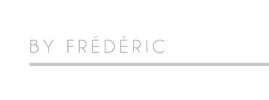



C. Diagrammes UML

C. 1-Diagramme de paquetages

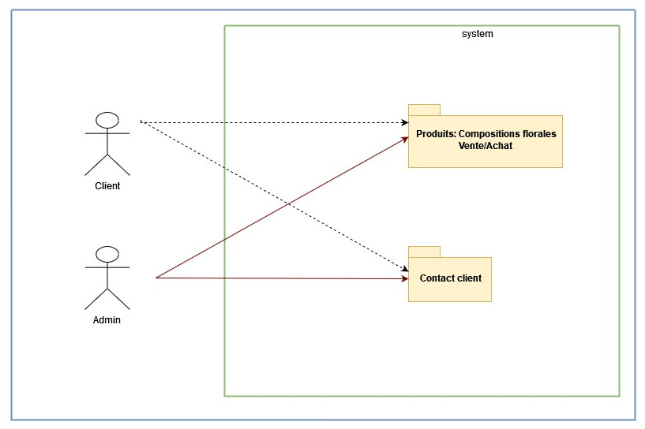

C. 2-Diagramme de cas d'utilisation

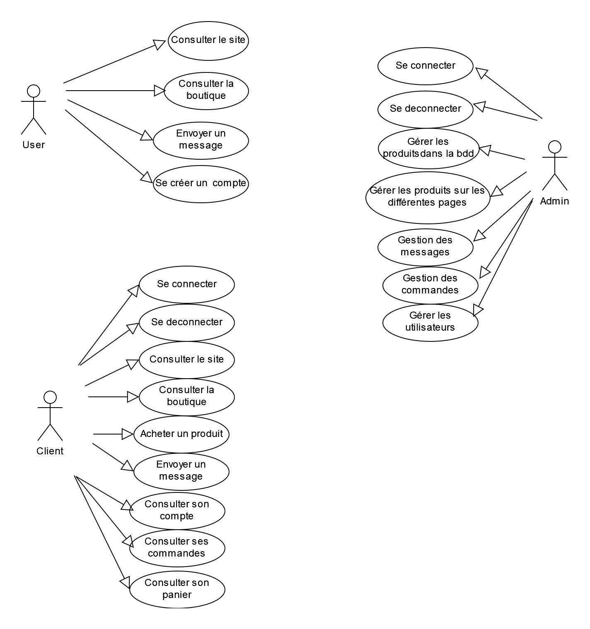

C. 3-Diagramme de classes

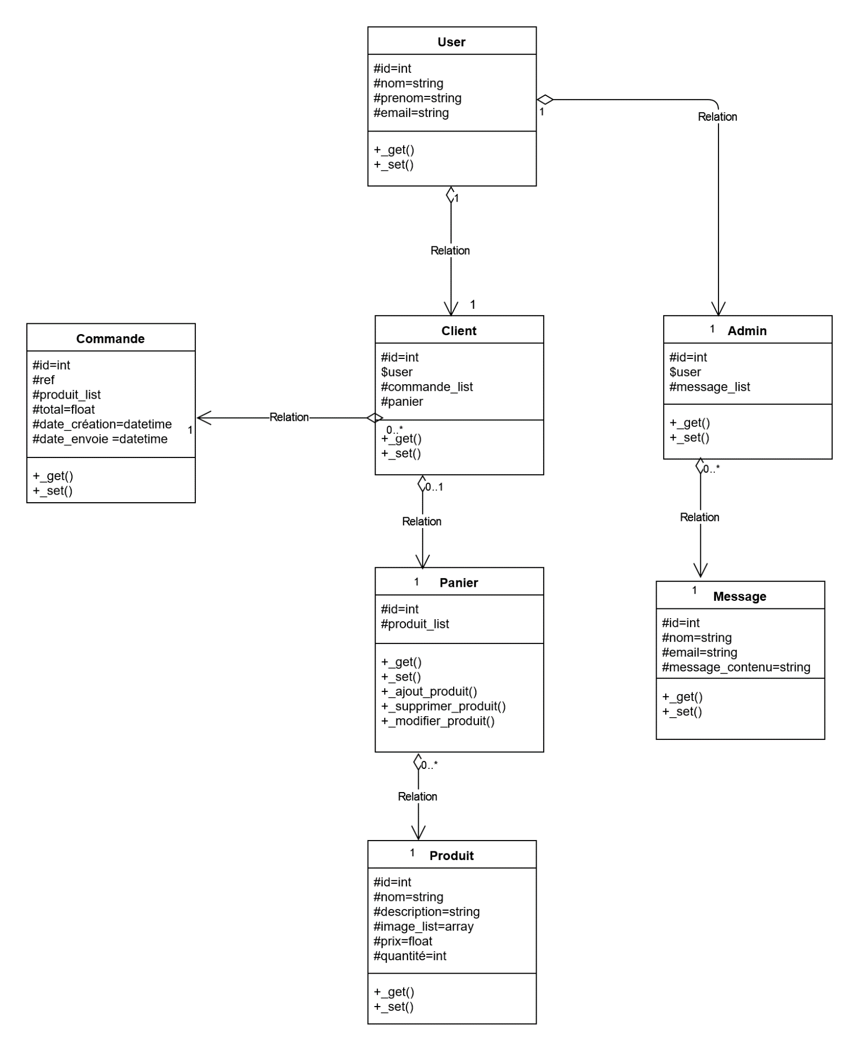

C. 4-Diagramme d'activités

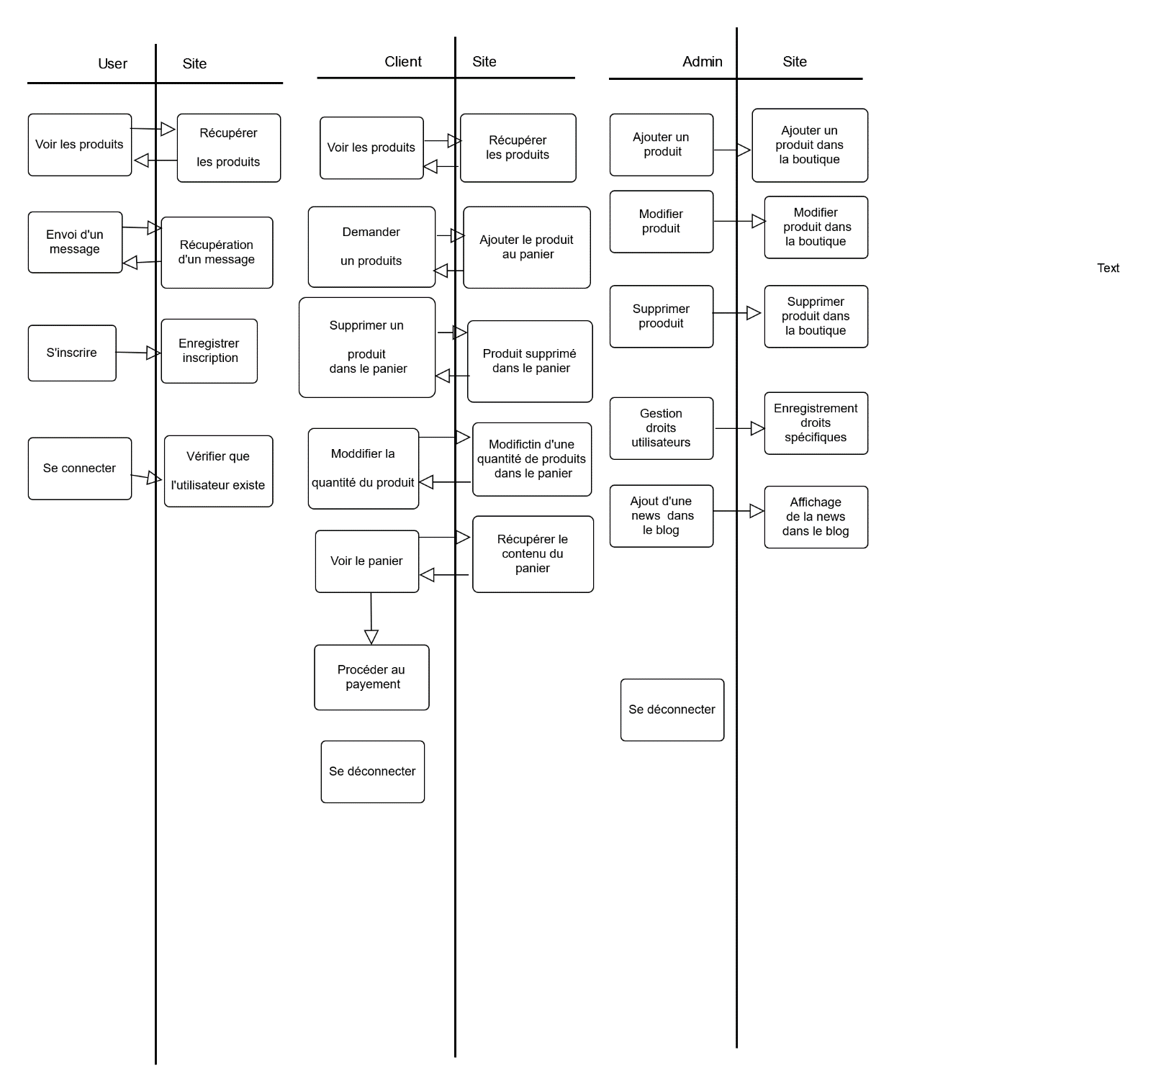

D. Spécificité et livrables

D. 1-Contenu du site:

Le site sera composé de 19 pages :

Coté visiteur :

1-Accueil

2-Article

3-Boutique

4-Blog(notament pour les mariages dirigeant vers la page de contact)

5-Offres du mois avec un système de décompte de combien il reste de produits en stock

6-Deuils

7-Equipe

8-Se connecter/s’inscrire

9-Contact

(19-Mentions légales)

Coté client :

10-Mon Compte

11-Mes Commandes

12-Mon Panier

Coté employé et direction :

13-Tableau de board

14-Listing messages reçus (avec le petit numéro du nombres de messages)

15-Listing produits en base de données

16-Ajout ou modifier produit

17-Consulter les commandes (avec le petit numéro du nombres de commandes)

18-Gestion des utilisateurs

Fonctionnalité/pages prioritaires pour la livraison:

D. 2-Contraintes techniques:

Récupérer le nom de domaine et l’accès hébergeur auprès de Patricia Moal 07 83 02 53 14.

Hébergeur +Nom de domaine Chez O2SWITCH 72€/an

Renouvelement de l’hébergement.15jours avant la date anniversaire :3 mars 2023 tarif :60€ht/an.

Nom de Domaine : **fcommefleurs.fr** intégré dans les 60€ht/an de l’hébergement.

Le Nom de domaine **fcommefleurs.com** est disponible au tarif de 8.95€ht/an.

8H/mois de maintenance sera assurée par le développeur du site pour réparer des beugs ou bien faire de légères modifications à compter de la livraison du site. Attention pour le developpement de nouvelles fonctionnalités ne rentrera pas dans la maintenance et cella devra être budgétisé.

D. 3-Les livrables:

Une ou 2 fois par mois un point sera fait avec Frédéric pour valider l’avancé et le développement.

01/12/2022 Livraison du site au client.

Lu et approuvé par le client : Lu et approuvé par le devellopeur :

**Frédéric Ristorto Ward Sébatien**

(date et signature) (date et signature)